V učilnici
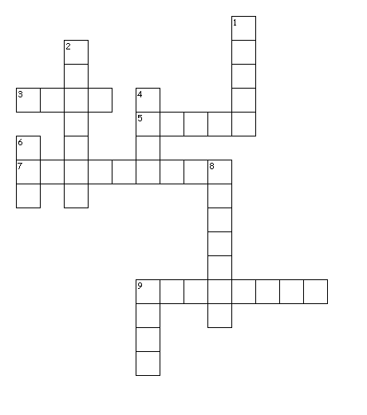
VODORAVNO

3. UČENCI SEDIJO PRI NJEJ.
5. KAMOR PIŠEMO S KREDO.
7. PRI NJIM SI UMIVAMO ROKE.
9. VANJ POGLEDAMO, KAKO IZGLEDAMO.

NAVPIČNO

1. OBISKI TRKAJO NA NJIH.
2. POSLUŠAMO RAVNATELJICO.
4. UČENEC SEDI NA NJEM.
6. KO JO PRIŽGEM, JE BOLJ SVETLO.
8. V NJEM SE IGRAMO.
9. ODPREMO GA IN PREZRAČIMO.

